高级工实际操作题
试题一：制作圆形窗扇
1.使用材料及工具 杉木、松木等规格板材、铁钉；框锯、割锯、刀锯、细齿锯、长刨、短刨、光刨、轴刨、裁口刨、单线刨、圆边线脚刨、凿子、锤子、斧子或锤子、钢卷尺或八折尺、91⁰角尺、45⁰角尺、划线笔、墨斗、线勒子；
2.操作要点及注意事项
（1）制作圆形窗应选用木纹顺直、含水率不大于12%的木材。
（2）套样板划线配料时，应使窗梃料的木纹尽量长，不得有疖子、斜纹和裂缝；窗棂料的榫头、榫眼应避开疖子和斜纹。窗梃料的长度要放足余量，以满足高低缝搭接的长度要求。
（3）制作窗梃时先用细齿锯留半线锯割成型，然后用轴刨将窗梃内边刨修光滑。
（4）窗梃刨好后，即可划出榫眼线、线脚线及窗梃间连接的榫槽位置线。
（5）窗梃料的连接，一般采用带榫高低缝中间加木销，或斜面高低缝中间加木销的方法。木销的的两个对角应在窗梃的中线上，即窗梃的连接缝上。另两个角的倾斜方向应于其所在的窗梃榫头方向一致，不得装反。
（6）制作企口缝榫、槽时，榫头和凹槽的外边线应留半线，结合面处不留线；斜面锯割时，外口留半线，里口不留线。
（7）用斜凿按线脚位置沿圆弧刻一条痕，然后用特制的圆边线脚刨刨削窗梃内周边的线脚。如无圆边线脚刨，只能用凿子慢慢凿，再用木挫修整，砂纸磨光。
（8）对短接窗棂，应按窗棂全长刨削成型，然后根据相应安装尺寸，锯为短窗棂，并按序编号，以便于拼装。
（9）窗棂与窗梃间采用半榫、飘肩结合，飘肩要根据样板划线进行锯割。
（10）拼装时，先将窗羚棂拼装成型，四块窗梃两两相连。然后将窗棂与连成一体的两块窗棂榫接，最后将另两块连成一体的窗梃拼装上去，并用木销棒紧。在榫头、榫眼、凹槽、木销、高低缝结合处要涂胶加固。
（11）窗扇拼装成型后，应按大样进行校核。静置24h后，修整接头，细剥净面。
3.考核项目及平分标准
考核项目及评分标准
序号 | 考核项目 | 检查方法 | 侧数 | 允许偏差 | 评分标准 | 满分 | 得分
1 | 放样 | 目测尺量 | 任意 | +1㎜ | 超过要求每点扣2分 | 10
2 | 外型断面尺寸 | 尺量 | 6个 | +2㎜ | 超过要求，每点扣1分 | 6
3 | 窗梃接法 | 目测 | 任意 |  | 接法合理不松动，不符合要求每点扣3分 | 8
4 | 榫肩、榫眼 | 塞尺 | 任意 | 0.3㎜ | 超过要求每点扣2分 | 8
5 | 玻璃芯子 | 尺量 | 4个 | +1㎜ | 每超过0.5㎜，扣1分 | 6
6 | 玻璃铲口 | 目测 | 任意 |  | 角度不准有二口、毛刺，每点扣2分 | 6
7 | 平整度 | 托板塞尺 | 2个 | 1㎜ | 超过要求，每点扣4分 | 8
8 | 光洁度 | 目测 | 任意 |  | 有毛刺、雀斑、创痕、锤印，每点扣1分 | 8
9 | 翘曲开裂 | 目测尺量 | 1个 | 2㎜ | 每超过0.3㎜，扣2分 | 10
10 | 工艺操作规程 |  |  |  | 错误无分，局部有错误扣1—9分 | 10
11 | 安全生产 |  |  |  | 有事故无分，有事  故苗子扣1～4分 | 5
12 | 文明施工 |  |  |  | 不做落手清扣5分 | 5
11 | 工效 |  |  |  | 根据项目，按劳动定额执行。低于定额90%本项无分，在定额90%～100%之间酌情加分，超过定额酌情扣1～3分 | 10
试题二：制作安装木扶手弯头
1.使用材料及工具 水曲柳、柚木或樟木等规格木材；木螺钉、扁铁；框锯、割锯、细齿锯、长刨、短刨、光刨、轴刨、凿子、斧子或锤子、钢卷尺或八折尺、91⁰角尺、45⁰角尺、划线笔、墨斗、线勒子等
2.操作要点及注意事项
（1）扶手及扶手弯头用料应为硬木，并必须经干燥处理，含水率一般不超过5%，以免收缩开裂。
（2）木扶手制作前，必须按设计要求作出扶手的横断面样板。先将扶手底刨平刨直，划出中线，在两端对好样板划出断面，然后刨出底部木槽，再用线角刨依顶头的断面线刨成型。刨时应留半线。
（3）制作弯头首先要根据楼梯坡度或楼梯三角板放出样板。栏杆间距在200㎜以内时，可整只制作；大于200㎜时，可以断开制作。
（4）制作扶手弯头的整料应先斜纹出方，然后放线，用小锤锯成毛坯，用斧斩成基本形状。
（5）制作扶手弯头时，一般先将底面做准，然后把扶手样板套在顶头划线。用一字刨刨平成型，并注意留线。
（6）扶手安装一般由下向上进行。先将每段直扶手与相临的弯头连接好，然后放在铁板上进行整体连接。
（7）在混凝土栏板上安装扶手时，垫板应于木砖钉牢，垫板接头应做按榫。
（8）在铁栏杆上安装扶手时，应按设计要求标高在墙上弹出坡度线，预埋好木砖或稳固法兰盘，然后将木扶手与法兰盘固定牢固。
（9）安装靠墙扶手时，应按设计要求标高在墙上弹出坡度线，预埋好木砖或稳固法兰盘，然后将木扶手与法兰盘固定牢固。
（10）弯头和扶手连接处应设在第一踏步的上半步和下半步之外。弯头和扶手安装完成后，接头间要修平，外观要通顺光滑。
3.考核项目及平分标准
序号 | 考核项目 | 检查方法 | 侧数 | 允许偏差 | 评分标准 | 满分 | 得分
1 | 制作扶手弯头 | 目测 | 任意 |  | 用料合理、尺寸正确，形状按设计要求 | 20
2 | 安装扶手弯头 | 目测 | 任意 |  | 平整、接缝严密、安装牢固 | 20
3 | 扶手纵向弯曲 | 拉线尺量 | 2个 | 4㎜ | 每超0.5㎜，扣5分 | 10
4 | 安装扶手 | 目测 | 任意 |  | 平整牢固，与上下弯头结合良好 | 10
5 | 光洁度 | 目测 | 任意 |  | 有毛刺、雀斑、锤印，每点扣2分 | 10
8 | 工艺操作规程 |  |  |  | 错误无分，局部有误扣1～9分 | 10
9 | 安全生产 |  |  |  | 有事故无分，有事故苗子扣1～4分 | 5
10 | 文明施工 |  |  |  | 不做落手清扣5分 | 5
11 | 工效 |  |  |  | 根据项目，按劳动定额执行。低于定额90%本项无分，在定额90%～100%之间酌情加分，超过定额酌情扣分 | 10
试题三：支模板（制安柱、梁、板节点木模板）
1.使用材料及工具 ：方木楞、五合板及各种铁钉由考前统一配发，个人领取。操作过程中所需工具全部由考生备齐（主要有框锯、羊角锤、双刃斧、墨斗及划线工具）。
2.题目内容 ：柱、梁、板节点如下图所示，所提供的规格材、五合板、铁钉等材料，自备工具。自行设计、制作安装节点木模板。
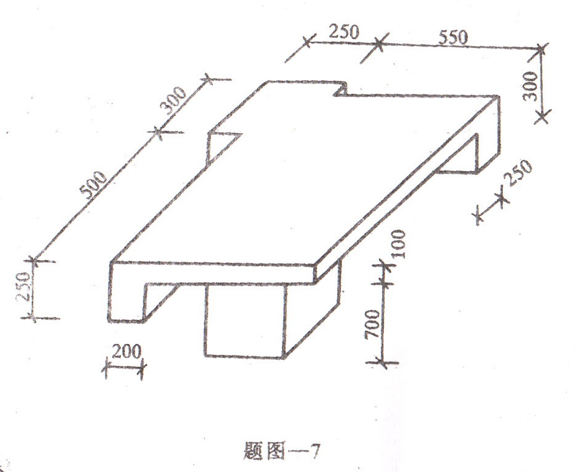
3.时间要求 ： 限在4h内完成全部操作。
4.操作要点及评分标准：结构设计合理；工具不损坏，不借用；材料不余缺。考核评分标准见下表
序号 | 考核项目 | 检查方法 | 允许偏差 | 评分标准 | 满分 | 得分
1 | 放样 | 尺量 | +1㎜ | 任意测点，超过者每点扣2分 | 10
2 | 配制模板 | 尺量 | -3㎜ | 测5个点，超过者每点扣2分 | 10
3 | 配制支撑 | 尺量 | -5㎜ | 测5个点，超过者每点扣2分 | 10
4 | 垂直度 | 仪器测 | +2㎜ | 测5个点，超过者每点扣2分 | 10
5 | 模板水平 | 水平尺 | +2㎜ | 测5个点，超过者每点扣2分 | 10
6 | 模板尺寸 | 尺量 | +3㎜ | 任意测点，超过者每点扣2分 | 10
7 | 支撑牢固 | 目测 | 牢固 | 受力不合理，有松动扣2-8分 | 10
8 | 工具材料 | 目测 | 准确 | 工具不全，材料有余缺扣2-8分 | 10
8 | 操作规程 |  |  | 错误无分，局部有误扣1～5分 | 5
9 | 安全生产 |  |  | 有事故无分，有事故苗子扣1～5分 | 5
10 | 文明施工 |  |  | 不文明，不做落手清扣1-5分 | 5
11 | 工效 |  |  | 超过时间扣1-3分 | 5

